Приложение 2
Инструкционно-технологическая карта на тему: Выполнение ручной дуговой сварки кольцевых швов труб из углеродистых и конструкционных сталей в различных положениях сварного шва.

№  п.п | Учебно –производственные работы | Эскиз | Технические условия, инструктивные указания | Оборудование
1 | Подготовка рабочего места сварщика.  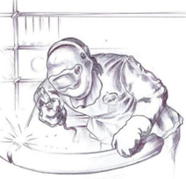 | 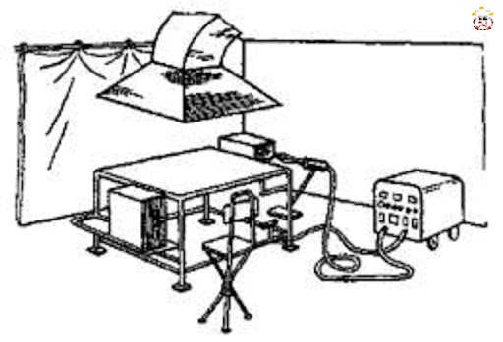 | 1. Визуально проверить исправность пуско регулирующей аппаратуры (автомат);  2. Осмотреть целостность корпуса сварочного оборудования;  3. Проверить подключение к заземлению корпуса сварочного аппарата;  4. Проверить целостность изоляции токопроводящих кабелей и электрододержателя;  5. Проверить исправность вентиляционной системы и освещения;  6. Произвести пробный пуск оборудования;  7. Установить сварочный ток согласно режиму сварки. | Сварочный инвектор, металлическая щетка, молоток шлакоотделитель, электрододержатель, электроды.
2 | Подготовить трубы к сварки. | 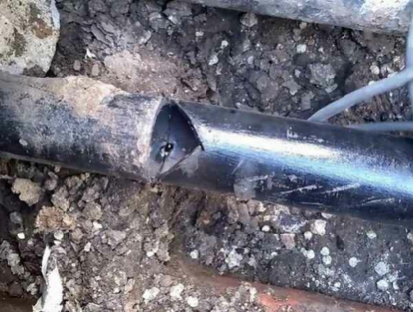 | 1. Разметка и вырезка технологического отверстия на трубе.  2. Произвести зачистку внутренней и наружной поверхности трубы от ржавчины, пыли и грязи на расстояние не менее 20 мм от стыка.  3. Выставить трубы соостно и произвести прихватки. | Молоток, УШМ, металлическая щетка, ветошь.
3 | Зажигание сварочной дуги, поддержание её горение и выполнение сварочного шва. | 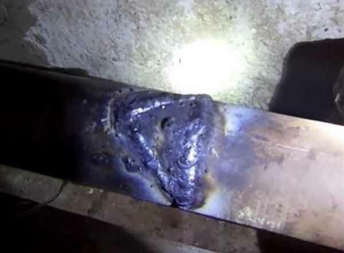 | 1. Вставить электрод в электрододержатель.  2. Зажечь дугу способом «чирканье», замкнуть сварочную цепь, коснувшись концом электрода встык.  3. Сварку внутреннего шва производится двумя короткими швами; первый шов вариться с нижней точки до одного из краев технологического отверстия с глубоким проваром с выходом металла на внешнею сторону, второй шов производится в обратном направлении так же до края технологического отверстия.  4. Зачистка сварочного внутреннего шва и удаления мусора.  5. Установка крышки технологического отверстия на прихватках.  6. Выполняется обварка крышки по стыку. | Электрододержатель, сварочный аппарат, молоток шлакоотделитель, щетка металлическая, электроды.
4 | Зачистка сварных швов после сварки, зачистка изделия. | 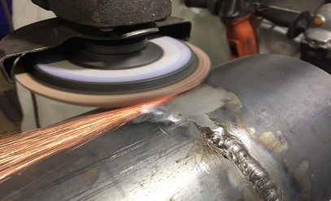 | Зачистить сварные валики молотком шлакоотделителем и стальной щеткой.  Проверить на наличие наружных дефектов (подрезов, прожогов, наплывов, шлаковых включений, трещин) | Лупа, шаблоны. молоток шлакоотделитель, металлическая щетка.

